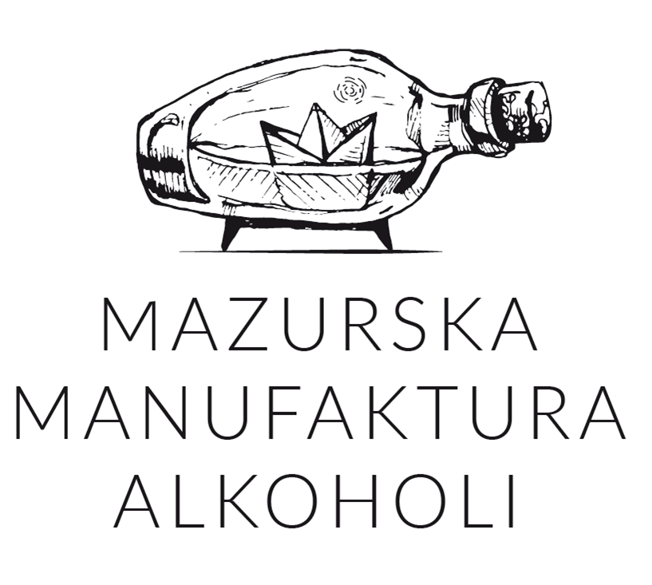
17.11.2020 r.
Mazurska Manufaktura S.A. z rekordową kwotą w historii polskiego crowdfundingu
Mazurska Manufaktura S.A., producent mocnych alkoholi kraftowych oraz środków dezynfekujących, zakończyła 13 listopada – po kilku godzinach od startu – II etap emisji akcji serii E realizowanej na platformie Crowdconnect.pl. W dwóch etapach emisji w spółkę zainwestowało łącznie 326 akcjonariuszy, którzy nabyli akcje o wartości 4 375 000 zł, co jest rekordową kwotą w historii polskiego crowdfundingu.
Mazurska Manufaktura S.A. wyemitowała w listopadzie, w ramach oferty publicznej, dwie transze akcji serii E, każda o wartości 2,2 mln zł. Cena emisyjna każdej akcji wynosiła 35 zł. Pierwszy, zamknięty etap emisji trwał od 5 do 9 listopada, a kolejny, otwarty dla wszystkich potencjalnych akcjonariuszy, rozpoczął się 13 listopada i został zakończony po zaledwie kilku godzinach. Firmą inwestycyjną pośredniczącą w oferowaniu akcji był Dom Maklerski INC S.A.
- Bardzo dziękuję za tak pozytywny i szybki odzew na naszą emisję. To dla nas ogromne wyróżnienie – zwłaszcza, że jeszcze 1,5 roku temu stawialiśmy pierwsze kroki na rynku, będąc nieznaną szerzej spółką z dużymi ambicjami, a dzisiaj bijemy rekordy polskiego crowdfundingu. Ostatnie miesiące były dla nas czasem intensywnej pracy, wielu projektów i ważnych inwestycji, którymi żyła cała nasza społeczność akcjonariuszy. Cieszę się, że dzięki emisji jest nas na pokładzie jeszcze więcej. Ogromne zaangażowanie ze strony akcjonariuszy jest dla mnie bardzo motywującym motorem napędowym – liczę na to, że wspólnie wypracujemy kolejne sukcesy – mówi Jakub Gromek, prezes zarządu Mazurskiej Manufaktury S.A.
Środki pozyskane z emisji zostaną zainwestowane w rewitalizację browaru w Szczytnie, którego spółka jest właścicielem, oraz w uruchomienie produkcji legendarnego na Warmii i Mazurach piwa Jurand –ma to nastąpić na przełomie I i II kwartału 2021 roku. Jeszcze w tym roku Mazurska Manufaktura S.A. planuje złożyć niezbędne dokumenty na GPW w celu dopuszczenia akcji do obrotu zorganizowanego.

Mazurska Manufaktura S.A. to rodzinna firma specjalizująca się w produkcji wysokoprocentowych alkoholi rzemieślniczych klasy premium. Wśród flagowych produktów firmy można wymienić wódkę Bielik – rzemieślniczy produkt klasy premium, jak również Wódkę z Mazur stanowiącą wizytówkę regionu oraz serię kraftowych nalewek. W lipcu 2019 roku spółka pozyskała w ramach emisji publicznej akcji, reklamowanej na jednej z platform crowdfundingowych 2,54 mln zł od ponad 1000 nowych akcjonariuszy.

